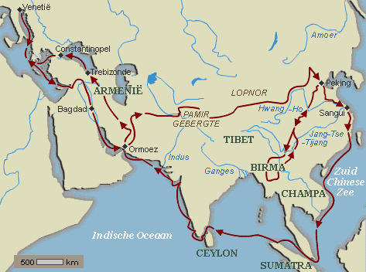
De reizen van Marco Polo (1271-1295)

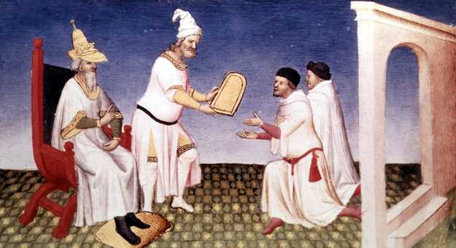
Bibliothèque Nationale, Paris/Bridgeman Art Library, London/New York
Koebilai Chan en Marco Polo
Een Franse illustratie in een manuscript uit de 15de eeuw toont Koebilai Chan, keizer van China tijdens de Yuan-dynastie, terwijl hij zijn gouden zegel aan de Polo's presenteert. Het beroemde verslag van Marco Polo over zijn loopbaan in dienst van Koebilai Chan was het eerste substantiële westerse verslag van enig contact tussen China en christelijk Europa. Koebilai zelf voltooide de Mongoolse verovering van China. Hij was door Chinezen opgevoed en voornamelijk geïnteresseerd in Chinese zaken. In de jaren na zijn dood ontdeden de Chinezen zich echter van de Mongoolse heerschappij en stichtten de Ming-dynastie.

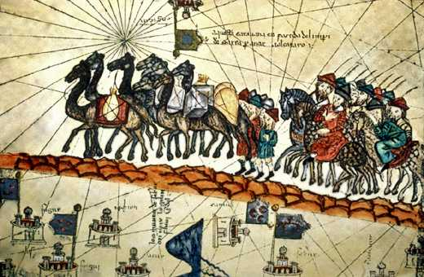
THE BETTMANN ARCHIVE/Corbis
De reis van Marco Polo
Deze illustratie uit een middeleeuws manuscript is een afbeelding van het begin van de beroemde reis van Marco Polo en zijn broer Niccolo van Italië naar China in 1271. Marco Polo’s boek, The Travels of Marco Polo, vormde lange tijd de enige beschrijving van landen als China, Thailand (toen Siam), Japan, Java, Vietnam, Sri Lanka (toen Ceylon), Tibet, India, en Birma. Het boek vormde bovendien voor Christophorus Columbus de inspiratie voor zijn reis naar de Nieuwe Wereld in 1492. Dit in kleur geïllustreerde manuscript dateert uit 1375.

